EUROSTOXX 50
Week
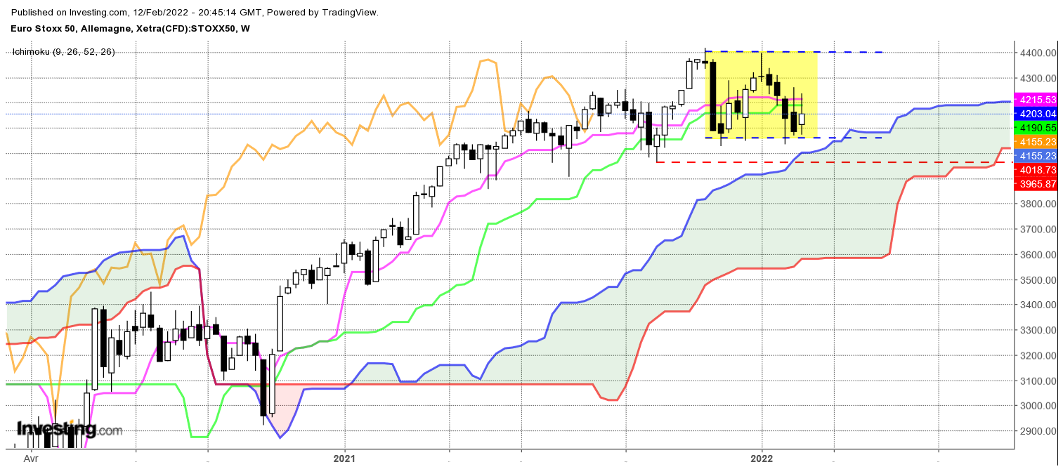

L’ouverture en hausse par rapport à la cloture de la semaine précédente donnait un avantage à la hausse des prix. Comme on peut le voir, la hausse s’est poursuivie jusqu’à la zone de résistance représentée par la TS et la KS respectivement sur 4215 et 4190.
La dernière chandelle composée d’un corps relativement petit et d’ombres plus importantes, montre l’absence de conviction directionnelle. Pour autant ce dernier chandelier sort le marché de quatre semaines de baisse.
Mais pour envisager un retour de la hausse, les prix devront s’établir au dessus de la zone de résistance comprise entre 4190 et 4220. Ce dépassement permettra à l’indice de dépasser les obstacles matérialisés par la KS et la TS, il permettra aussi à la LS de s’affranchir de la zone de résistance concrétisée par le niveau des prix du mois d’aout dernier.

DAY
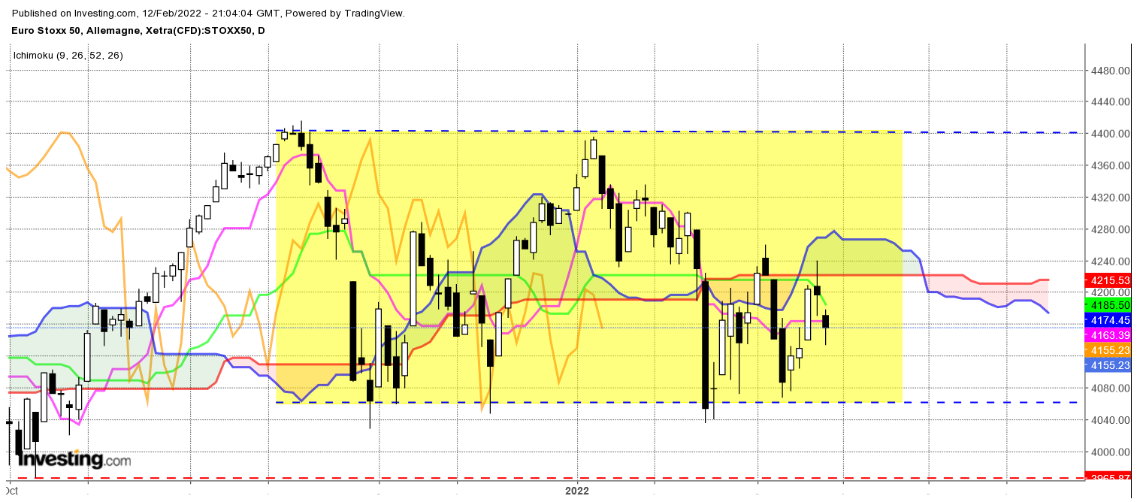
L’inflation aux USA et les craintes et les problèmes géopolitiques actuels ont pesé sur la progression des cours. Ainsi La hausse du début de semaine a de nouveau trouvé comme limite la résistance tracée par le plat de SSB de 4221.
Mais ce plat représente la zone d’équilibre d’une dérive latérale comprise entre 4035 et 4400.
Poursuite de la neutralité tant que la borne haute ou basse ne sera pas invalidée.

TS (mauve) = plus haut + plus bas sur les 9 dernières périodes
2

KS (vert) = plus haut + plus bas sur les 26 dernières périodes
2
LS (orange) = clôture décalée de 26 périodes en arrière

SSA (bordure du nuage) = TS + KS projetée 26 périodes en avant
2

SSB (bordure opposée du nuage) = plus haut + plus bas sur les 52 dernières
2

périodes, projetées 26 périodes en avant

Unités de temps :

W: weekly

D: daily

H4: base 4 heures

H1 : base horaire

30M : base 30 minutes

